Uitwerking van: | Jelmer Sikma
Feedback gegeven door: | Roy Lijkelema
Block: | Media wijsheid
Item |  | Feedback
ICT-Bekwaamheidseisen  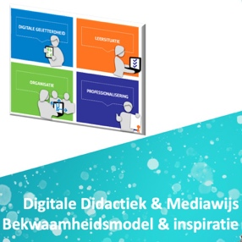  Er is aangegeven welke ict-bekwaamheidseisen uit de ‘Digitale Didactiek & Mediawijs’-bekwaamheidsmodel  zijn gekoppeld zijn aan de uitwerking van de block. |  | De gekoppelde bekwaamheidseisen zijn goed uitgewerkt en laten zien dat je bewust bent van de invloed van media op de samenleving en de ethische kwesties die daarbij horen. De uitleg over medialisering, verschillende functies van media en de ontwikkeling van mediawijsheid bij leerlingen is helder en sluit goed aan bij de praktijk. Je hebt duidelijk aangetoond dat je deze bekwaamheden begrijpt en kunt toepassen in de les.
Omschrijving  Er is een korte omschrijving aanwezig waaruit blijkt hoe het ontwerp (les, activiteit) tot stand is gekomen en het handelen is vormgegeven. Daarbij is er een korte reflectie geplaatst over de reacties en het leren van de leerlingen.  (maximaal. 500 woorden) |  | De lesomschrijving is duidelijk en overzichtelijk. Het proces van lesontwerp tot uitvoering is goed beschreven, en je hebt aandacht besteed aan hoe je de les hebt aangepast aan de behoeften en ervaringen van de leerlingen. De activiteiten, zoals het rollenspel over cyberpesten en de media-analyse, zijn goed gekozen en passen bij het doel van mediawijsheid. De reflectie op hoe leerlingen op de les reageerden, maakt het geheel compleet.
Onderbouwing    Er is aangegeven welke theorie/bronnen benut zijn in de uitwerking. Gebruikte theorie is volgens de APA stijl verwerkt. |  | Je hebt relevante theorieën gebruikt om je keuzes te ondersteunen.
Uitvoering & bewijzen  Het ontwerp is uitgevoerd op de leerwerkplaats¹ en bewijzen² van de uitvoering  ¹ : of in een vergelijkbare situatie.  ²: bijvoorbeeld handtekening van de mentor, resultaten van leerlingen, gebruikte materialen |  | De les is uitgevoerd en staat verwerkt in de block.
Overige feedback |  | x

